РОБОТ «КУБЕТТО»

– новый стандарт обучения программированию, способ научить детей не только пользоваться технологиями, но и создавать их. Дети дошкольного возраста активны и любознательны, им необходимо во всём докопаться до сути, всё потрогать руками и увидеть своими глазами. Они разбирают приборы и технику, задают сотни вопросов «Почему?», «Как?», «Зачем?», «Откуда?», действуют по принципу «А что будет, если…», без конца экспериментируют и с удовольствием постигают простые и сложные закономерности окружающего мира.

ДЛЯ ЗАМЕТОК

Адрес: 152124 Ярославская область, Ростовский район, с. Шурскол, ул. Сельская, 8аE-mail: dou23katysha@yandex.ru

Муниципальное дошкольное образовательное учреждение
«Детский сад № 23 с. Шурскол»

Игровой набор
«КУБЕТТО»

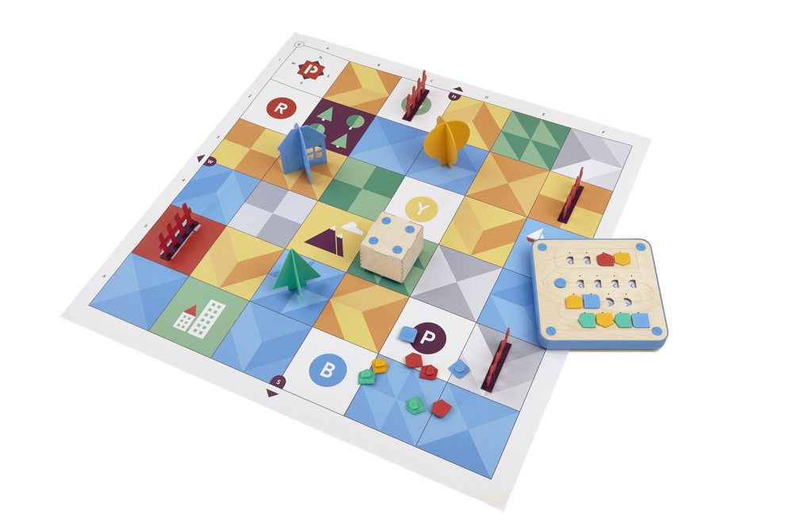

с. Шурскол
2019г.

Робот «Кубетто»
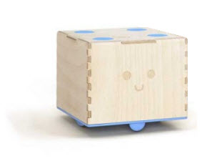
Дружелюбный деревянный робот, которым малыши сами могут управлять. Кубетто не умеет думать сам и двигается только так, как его запрограммирует ребёнок. На плоскость Кубетто удобно клеить наклейки (они есть в наборе) и крепить декоративные элементы, так чтобы он преображался.
Интерфейсная доска

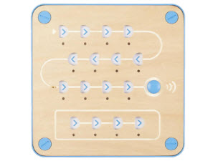
Интерфейсная доска – способ дистанционного управления Кубетто, через который дети могут давать ему команды. Это простая форма демонстрации причинно-следственных связей для детей. На доске в понятной и простой форме расположены ячейки, в которые вставляются функциональные блоки (команды для робота).

Функциональные блоки
Функциональные блоки – это способ объяснить Кубетто, в каком направлении ему нужно идти по доске. Это элементы программного кода, которые можно потрогать руками. Каждый блок - это определённое действие. Чтобы создать программу, просто объедините их вместе! С их помощью ребёнок может давать Кубетто простые, конкретные команды, и это позволяет ему наглядно понять принцип программирования, превратить его из абстрактного понятия в осязаемое.
Карта для путешествий

Карта для путешествий – красочное и интересное поле, по которому будет путешествовать Кубетто. Это бесконечное пространство для игр, фантазий и экспериментов, на котором можно делать что угодно – ставить препятствия и возводить замки, прокладывать маршруты и придумывать для Кубетто простые и сложные задания.

Книга приключений

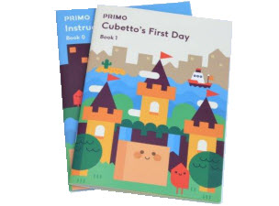

Книга приключений – понятное и исчерпывающее руководство для родителей. Оно поможет рассказать просто о сложном, открыть малышу захватывающий, удивительный и безграничный мир высоких технологий и подарить ребёнку успешное, комфортное и интересное будущее.

